- MELLÉKLET A 29/2020.(VII.08.) önkormányzati rendelethez

1. MELLÉKLET a 45/2017. (XII.20.) önkormányzati rendelethez
A KERÜLETI HELYI VÉDETT ÉRTÉKEK ÉS TERÜLETEK

1.a. melléklet: A kerületi helyi védett értékek jegyzéke
Nyilván Tart. sz.: | Megnevezés: | Hrsz.: | Cím:
KVE.001 | lakóépület | 12033/1 | Herman Ottó út 10.
KVE.002 | óvoda | 12301/6 | Virág árok utca 15.
KVE.003 | lakóépület | 11983/13 | Pasaréti út 99/a.
KVE.004 | lakóépület | 11983/12 | Pasaréti út 99/b.
KVE.005 | lakóépület | 11983/15 | Harangvirág utca 7.
KVE.006 | lakóépület | 11609/5 | Pasaréti út 90.
KVE.007 | lakóépület | 11609/6 | Pasaréti út 92.
KVE.008 | lakóépület | 11974/9 | Pasaréti út 113.
KVE.009 | szálloda | 13047/7 | Szilágyi E. fasor 47.
KVE.010 | lakóház | 12645 | Tövis utca 10.
KVE.011 | iskola | 14584 | Lajos utca 1-5.
KVE.012 | lakóépület | 12866 | Keleti Károly utca 23.
KVE.013 | lakóház | 11129/7 | Kuruc utca 1/a.
KVE.014 | lakóház | 53192 | Liliom utca 9.
KVE.015 | lakóház | 11129/8 | Hűvösvölgyi út 62.
KVE.016 | sorház | 15029/12 | Vérhalom utca 36.
KVE.017 | lakóépület | 12740 | Tulipán utca 6.
KVE.018 | lakóépület | 11510/25 | Torockó utca 10.
KVE.019 | lakóépület | 11514/13 | Torockó köz 4.
KVE.020 | lakóépület | 11514/61; 11514/62 | Gábor Áron u. 1a-b
KVE.021 | lakóépület | 11514/69;11514/70 | Nagyajtai utca 1a-b
KVE.022 | lakóépület | 13043/20 | Szilágyi E. fasor 57.
KVE.023 | lakóépület | 13017/2 | Szemlőhegy u. 23/B.
KVE.024 | lakóépület | 15050 | Szemlőhegy u. 16.
KVE.025 | lakóépület | 15365/29 | Pentelei M. utca 3.
KVE.026 | lakóépület | 11446/2 | Zsemlye utca 6.
KVE.027 | lakóépület | 11063/3 | Tárogató út 98b.
KVE.028 | lakóépület | 11031/6 | Széher út 48.
KVE.029 | lakóépület | 54858 | Ellák utca 4.
KVE.030 | lakóépület | 11031/6 | Hargita utca 7.
KVE.031 | lakóépület | 13091/5 | Szilágyi E. fasor 5.
KVE.032 | intézmény | 11077 | Tárogató út 84.
KVE.033 | lakóépület | 11995/3 | Virágárok utca 4.
1.b. melléklet: A kerületi helyi védett területek jegyzéke
szám | megnevezés | hrsz | cím
HVT-1 | Hidegkúti út menti  kettőzött svábházas beépítés | 54584, 54585/1, 54587/8, 54588/8, 54589/7, 54589/8, 54591/4-5, 54593/1, 54594/9 egy része, 54611, 54595/1-2, 54596/16, 54596/10 egy része, 54597/4, 54598/1, 54600/3 egy része, 54600/3-4, 54605/1, 54606/2, 54606/6 | Hidegkúti út 177- 207.
 |  | (54601/1) egy része, 54610/4 | Párás utca egy része és a  Hidegkúti út 209. – Párás utca kivezetése
 |  | 54612/3
 |  | 54615/1,  54616 egy része, 54617/1, 54618/5, 54619, 54620/1, 54626, 54627, 54628/7-8, 54629/2, 54632/2, 54633/7, 54634/1 | Hidegkúti út 213- 233.
 |  | 54566, 54570, 54571/1, 54573/4 | Hidegkúti út 169-175.

1.c. melléklet: A kerületi helyi védett területek térképi lehatárolása:
HVT-1 Hidegkúti út menti kettőzött svábházas beépítés lehatárolása (M=1:4.000)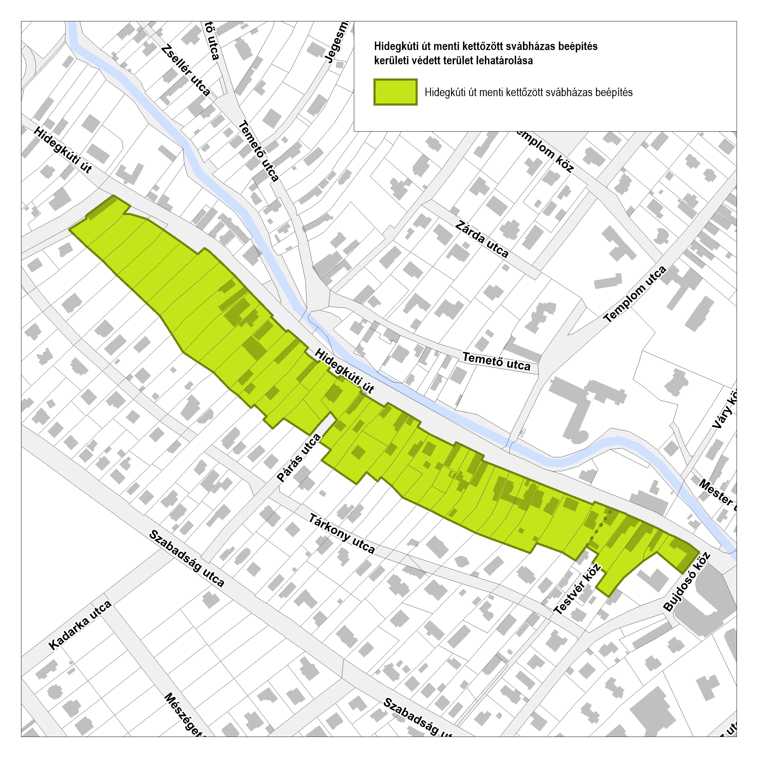
- MELLÉKLET A 29/2020.(VII.08.) önkormányzati rendelethez
lásd külön térképen (M=1:10.000)
- MELLÉKLET A 29/2020.(VII.08.) önkormányzati rendelethez

3. MELLÉKLET a 45/2017. (XII.20.) önkormányzati rendelethez
Kilátópontok és településképileg meghatározó utcák,
utcaszakaszok, nyomvonalak a településképi szempontból
meghatározó területeken
3.a. melléklet: A kilátópontok jegyzéke
relatív magaslati kilátópontok jegyzéke:
ahol a települési táj látványfeltárulása körpanorámás
szám | helyszín | megnevezés
RMKP-01 | Fekete-fej | Fekete-fej kilátópont
RMKP-02 | Hosszú-erdő-hegy | Hosszú-erdő-hegyi kilátópont
RMKP-03 | Les-hegy | Les-hegy kilátópont
RMKP-04 | Kálvária-hegy | Kálvária-hegyi kilátópont
RMKP-05 | Tök-hegy | Tök-hegy kilátópont
RMKP-06 | Vörös-kővár | Vörös-kővár kilátópont
RMKP-07 | Fazekas-hegy | Fazekas-hegy kilátópont
RMKP-08 | Nyéki-hegy | Nyéki-hegy kilátópont
RMKP-09 | Vadaskerti-hegy | Vadaskerti-hegy kilátópont
RMKP-10 | Homok-hegy | Homok-hegy kilátópont
RMKP-11 | Hármashatár-hegy | Újlaki-hegy kilátópont
RMKP-12 | Hármashatár-hegy | Hármashatár-hegy kilátópont (észak-nyugat)
RMKP-13 | Hármashatár-hegy | Hármashatár-hegy kilátópont (közép)
RMKP-14 | Hármashatár-hegy | Hármashatár-hegy kilátópont (dél-kelet)
RMKP-15 | Nagybányai lépcső | Nagybányai lépcső kilátópont
RMKP-16 | Margit híd | Margit híd
RMKP-17 | Remete-hegy | Remete-hegy kilátópont
szintbeni kilátópontok jegyzéke:
ahol a települési táj látványfeltárulása látványsávos
szám | helyszín | megnevezés
SZKP-01 | Virágosnyereg | Virágosnyereg kilátópont
SZKP-02 | Kecske-hegy | Kecske-hegyi kereszt
SZKP-03 | Kecske-hegy | Kecske-szikla
SZKP-04 | Kecske-hegy | Oroszlánkő-szikla
SZKP-05 | Hárs-nyereg | Hárs-nyereg kilátópont
SZKP-06 | Apáthy-szikla | Apáthy-szikla kilátópont
SZKP-07 | Apáthy-szikla | Apáthy-szikla tanösvény
SZKP-08 | Alsóvölgy utca | Völgyhíd
SZKP-09 | Balogh Ádám-szikla  Természetvédelmi Terület | Balogh Ádám-szikla kilátópont
SZKP-10 | Mecenzéf utca | Mecenzéf utcai kilátópont
SZKP-11 | Mansfeld Péter park | Mansfeld Péter park kilátópont
SZKP-12 | Alsó-Kecske-hegy | Alsó-Kecske-hegy kilátópont
kilátó (torony)építmények jegyzéke:
ahol a települési táj látványfeltárulása körpanorámás
szám | helyszín | megnevezés
KTÉ-1 | Nagy-Hárs-hegy | Kaán Károly-kilátó
KTÉ-2 | Kis-Hárs-hegy | Makovecz Imre-kilátó
KTÉ-3 | József-hegy | József-hegyi kilátó
KTÉ-4 | Gül baba türbe | Gül Baba türbe kilátó
KTÉ-5 | Felső-Kecske-hegy | Felső-Kecske-hegyi adótorony környezete
kilátó építmények jegyzéke:
ahol a települési táj látványfeltárulása látványsávos
szám | helyszín | megnevezés
KÉ-1 | Látó-hegy | Árpád-kilátó

3.b. melléklet: A településképileg meghatározó utcák, utcaszakaszok, nyomvonalak jegyzéke
szám | helyszín | érintett ingatlanok helyrajzi száma
TMU-01 | Ady Endre utca | (12690)
TMU-02 | Áldás utca | (12929/4)
TMU-03 | Alvinci út | (12721)
TMU-04 | Angelo Rotta rakpart | (13474/2)
TMU-05 | Apostol utca | (14532/14), (14533/1), (14528), (12991)
TMU-06 | Árpád fejedelem útja | (14617/21), (14478/3), (14483)
TMU-07 | Árvácska utca | (12686/15)
TMU-08 | Bajvívó utca | (13700/13)
TMU-09 | Balogh Ádám utca | (12454), (12500/3)
TMU-10 | Batyu utca | (11768), (11793/4), (11795/6), (11798/3)
TMU-11 | Bem József utca | (13542)
TMU-12 | Bem rakpart | (14477/5)
TMU-13 | Berkenye utca | (15068)
TMU-14 | Bécsi út | (14772/1)
TMU-15 | Bimbó út | (12879/2), (11947/1), (12471), 12423/1, (12389), (12233/1), (12358/1), (12357/1), (12354/1),  (12233/2), (12233/3), (12879/1)
TMU-16 | Bogár utca | (12662/3)
TMU-17 | Borbolya utca | (13024)
TMU-18 | Bólyai utca | (13003)
TMU-19 | Budakeszi út | (10893/11)
TMU-20 | Budenz út | (11005)
TMU-21 | Búzavirág utca | (15430/17)
TMU-22 | Csalán út | (11745), (11760/4)
TMU-23 | Csalogány utca | (13760/2), (13765), (13777/1),  (14449/1), (13874/1), (13731/1)
TMU-24 | Csatárka út | (15521/4), (15599/2), (15599/3)
TMU-25 | Csévi utca | (11889/4)
TMU-26 | Csopaki utca | (12170)
TMU-27 | Daru utca | (14889)
TMU-28 | Duna-parti látvány sáv | (13469), (13470), (13474/1), (13475), (13476), (13506), (14477/3), (14478/1), (14478/4), (14478/7), (14480), 14482, (14617/14), (14617/16), (14617/19), (14617/20), (14617/22), (14617/23), (14617/25), (14617/9), (23807/5), (23807/6), (23809/5), (23809/6)
TMU-29 | Elvis Presley park | (14478/2)
TMU-30 | Eszter utca | (12929/2)
TMU-31 | Érmelléki utca | (12077), (12078)
TMU-32 | Feketefej utca | (50633)
TMU-33 | Feketesas utca | (13508/1), (13528)
TMU-34 | Felvinci út | (12724)
TMU-35 | Felhévízi utca | (14839), (14919)
TMU-36 | Fillér utca | (12104/1), (12104/2)
TMU-37 | Frankel Leó út | (13463), (13494), (14486), (14561)
TMU-38 | Ganz köz | (13550/35), (13570/4), (13584/1)
TMU-39 | Ganz utca | (13569/1), (13569/2), (13569/3)
TMU-40 | Garas utca | (12096)
TMU-41 | Gazda utca | (54189)
TMU-42 | Gábor Áron utca | (11517), (12011/6), (12290), (12591)
TMU-43 | Guyon köz | (12000/15)
TMU-44 | Gül Baba utca | (13462/2)
TMU-45 | Gyergyó utca | (11511/4)
TMU-46 | Hargita utca | (11511/5)
TMU-47 | Házmán utca | (11571)
TMU-48 | Hidegkúti út | (52984), (53028/1), (53082), (53137/1), (53277), (53529), (53920), (54453), (54503), (54504), (54632/3), (54633/6), (55601/11), (59036)
TMU-49 | Hímes utca | (55379)
TMU-50 | Hűvösvölgyi út | (11154/2), (11154/4), (11357),  (11487/3), 11154/3, (11636/2)
TMU-51 | Júlia utca | (11513)
TMU-52 | Jurányi utca | (13721), (13690)
TMU-53 | Kacsa utca | (13866), (13796/2), 13632/3  (13618) egy része; (13795) egy része (Horvát utca és Fazekas utca)
TMU-54 | Kandó Kálmán utca | (13550/24)
TMU-55 | Kapás utca | (13765)
TMU-56 | Karabély utca | (12033/7)
TMU-57 | Kavics utca | (14536/1), (14984/1)
TMU-58 | Keleti Károly utca | (13293)
TMU-59 | Kilátás utca | (14913)
TMU-60 | Királyfürdő utca | (13572/9)
TMU-61 | Kis Rókus utca | (13233)
TMU-62 | Községháza utca | (52191), (52192/1), (54553)
TMU-63 | Küküllő utca | (11535)
TMU-64 | Labanc út | (10962/1), (10963)
TMU-65 | Lepke utca | (12283)
TMU-66 | Levél utca | (12966)
TMU-67 | Lipthay utca | (13484)
TMU-68 | Lotz Károly utca | (11592)
TMU-69 | Lublói utca | (15271)
TMU-70 | Mandula utca | (13016)
TMU-71 | Margit körút | (13543/1), (13543/2), (13543/3)
TMU-72 | Máriaremetei út | (50014/2), (51589), (51734), (51735/1), (51736), (52389), (52878), (53081), (54502), (54637), (54638)
TMU-73 | Medve utca | (13833)
TMU-74 | Mecset utca | (13389), (13433)
TMU-75 | Nagyajtai utca | (11518/3), (11518/8), (12021)
TMU-76 | Napraforgó utca | (11160/4)
TMU-77 | Nagykovácsi út | (11202/1), (11202/2), (11348), (50580)
TMU-78 | Nyúl utca | (13071)
TMU-79 | Orló utca | (12299/1)
TMU-80 | Orgona utca | (12980)
TMU-81 | Orsó utca | (12439)
TMU-82 | Ördögárok | (54294), (54297), (54301), (54385)
TMU-83 | Ördögárok utca | (50012), (50285), (50966), (50973), (51196)
TMU-84 | Pasaréti út | (11518/1), (13044)
TMU-85 | Pasaréti tér | (11618/24), (11618/25)
TMU-86 | Pázsit utca | (11552)
TMU-87 | Pusztaszeri út | (15383)
TMU-88 | Repkény utca | (14901)
TMU-89 | Rhédey utca | (11511/6)
TMU-90 | Rómer Flóris utca | (12954), (13472/2)
TMU-91 | Slachta Margit rakpart | (13472/2)
TMU-92 | Szemlőhegy utca | (12955/2)
TMU-93 | Szépvölgyi út | (14787/2), (14866/2), (15278/5), (15617/2), (15647/5), (15945/134), (15945/135), (15980/5), (16023/6)
TMU-94 | Szeréna út | (15006), (15013/2), (15226)
TMU-95 | Szilágyi Erzsébet fasor | (11636/3), (13146/1)
TMU-96 | Tárogató út | (11114/1)
TMU-97 | Temető utca | (54317), (54339)
TMU-98 | Templom utca | (54280)
TMU-99 | Torockó tér | (11518/7)
TMU-100 | Torockó utca | (11511/1), (11518/5), (11518/9)
TMU-101 | Török utca | (13440)
TMU-102 | Törökvész út | (11799/2), (12544/2), (12544/6),  (12544/8), (12546/3), (15476/5), (15873)
TMU-103 | Trombitás út | (12044)
TMU-104 | Turbán utca | (12989/2)
TMU-105 | Utas utca | (11789/2), (11789/3)
TMU-106 | Új sor utca | (54259)
TMU-107 | Ürömi utca | (14875)
TMU-108 | Üstökös utca | (13464/2)
TMU-119 | Vend utca | (15380)
TMU-110 | Vérhalom utca | (13039/2), (15082/2)
TMU-111 | Vérhalom tér | (15083/1), (15083/2)
TMU-112 | Virágárok utca | (11996/2)
TMU-113 | Vitéz utca | (13808), (13852), (13868), (14462)
TMU-114 | Volkmann utca | (11579)
TMU-115 | Völgy utca | (11484/1)
TMU-116 | Zöldlomb utca | (15524/1), (15569/1)
TMU-117 | Zsellér utca | (54368), (54361/2), (54360/2), (54358/2)
TMU-118 | Lövőház utca | (13194)
TMU-119 | Varsányi Irén utca | (13706),  (13765) egy része (Kapás utca)
TMNY-01 | „Gyermekvasút” vonala és környezete | 11197/17, 11197/20, 11197/21, 11197/25,  11355/2, 11355/8, 11355/14,
+
- MELLÉKLET A 29/2020.(VII.08.) önkormányzati rendelethez
lásd külön térképen (M=1:10.000)
- MELLÉKLET A 29/2020.(VII.08.) önkormányzati rendelethez

lásd külön térképen (M=1:10.000)
- MELLÉKLET A 29/2020.(VII.08.)önkormányzati rendelethez

5. MELLÉKLET a 45/2017. (XII.20.) önkormányzati rendelethez
Pesthidegkút-Ófalu meghatározó területének területi bontása
az egyedi építészeti településképi követelmények meghatározásához
(M=1:7.500)
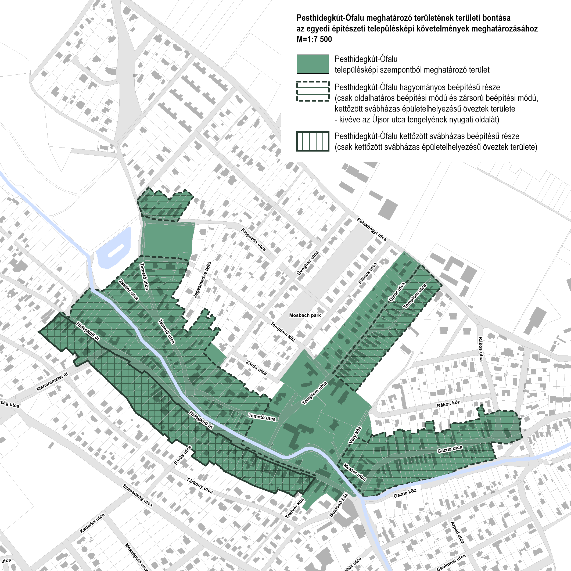

- MELLÉKLET A 29/2020.(VII.08.) önkormányzati rendelethez

6. MELLÉKLET a 45/2017. (XII.20.) önkormányzati rendelethez
A KERTVÁROSIAS KARAKTERŰ meghatározó területEN BELÜL A KK/1 JELŰ RÉSZTERÜLET HAGYOMÁNYOS BEÉPÍTÉSŰ RÉSZÉNEK TERÜLETI LEHATÁROLÁSA
(M=1:10.000)
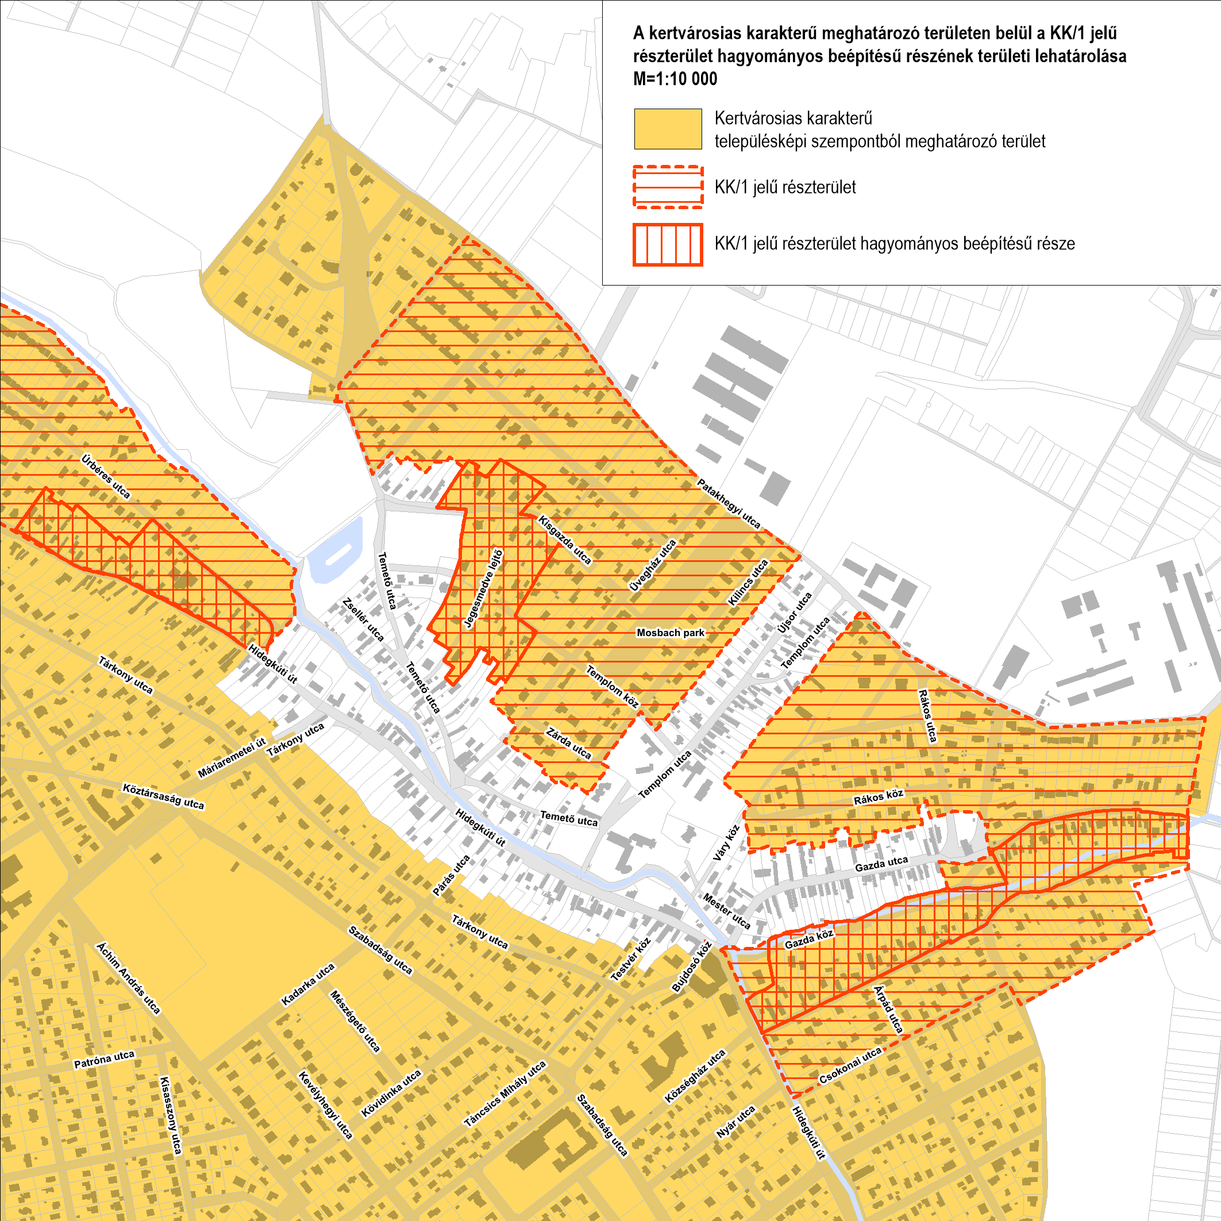

- MELLÉKLET A 29/2020.(VII.08.) önkormányzati rendelethez

7. MELLÉKLET a 45/2017. (XII.20.) önkormányzati rendelethez
ÉRTÉKVIZSGÁLATI DOKUMENTÁCIÓ TARTALMI KÖVETELMÉNYEI

- Építészeti érték esetén
  - helyszín megnevezése, cím
  - hrsz., helyszínrajz
  - az épület
    - megnevezése (ha van), típusa, stílusa, jellemző datálása
    - eszmei értékei és jelentősége
  - az építészeti és/vagy történeti érétket képviselő
    - homlokzatképzés, díszítmények, nyílászáró szerkezetek
    - tető, tetőfelépítmények
    - belső téralakítás és térelhatárolás
    - beépített történeti berendezések
  - fotódokumentáció
  - forrásjegyzék

- terület esetén
  - a területet határoló közterületek, utcák megnevezése
  - a területet bemutató térkép (helyszínrajz)
  - a védelem tárgya
    - a telek struktúra jellemzői
(pl. méret, szélesség/hossz)
    - jellemző tömegarányok, tetőforma
(pl. fesztáv, tetőidom, tetőforma [kontyolt, nyereg, lapos stb.])
    - jellemző anyaghasználat, színek,
    - jellemző tájépítészeti elemek fasorok, stb.
    - jellemző kerítéskialakítás, telekelhatárolás
(pl. kerítés, támfal, támfalkerítés jellemző magassága, tömörsége, anyaghasználata színezése stb.)
  - a védelem indoklása
  - fotódokumentáció
  - forrásjegyzék

- MELLÉKLET A 29/2020.(VII.08.) önkormányzati rendelethez
8. MELLÉKLET a 45/2017. (XII.20.) önkormányzati rendelethez
Településkép-védelmi tájékoztatás ÉS szakmai konzultáció – kérelem minta
iktató-bélyegző

Alulírott__________________________________________
településkép-védelmi tájékoztatást és szakmai konzultációt
kérek kötelező jelleggel / nem kötelező jelleggel tervbemutatás céljából / nem kötelező jelleggel előzetes tájékoztatás céljából
(a megfelelő rész aláhúzandó) az alábbiak szerint
Kérelmező adatai (rovatok kitöltése kötelező)
Név:
Értesítési postacím | (ir.szám, település):
Értesítési postacím | (utca és házszám):
Értesítési elektronikus levélcím:
Telefonszám:
Építtető adatai (rovatok kitöltése kötelező, ha eltér a kérelmező adataitól)
Név:
Cím (irányító szám és település):
Cím (utca és házszám):
Közreműködő tervező adatai (rovatok kitöltése kötelező, ha eltér a kérelmező adataitól)
Név:
Kamarai névjegyzékszám
Értesítési elektronikus levélcím:
Telefonszám:
Kérelemmel érintett ingatlan adatai (rovatok kitöltése kötelező)
Cím (ir.szám, utca, lh., hsz., em/aj) |  | Budapest
Helyrajzi szám
Településkép-védelmi tájékoztatás és szakmai konzultáció kérésének oka (megfelelő sort jelölje meg)
kötelező jelleggel:
egyszerű bejelentési eljárás (Étv. 33/A.§) / önálló antennatartó berendezés / (vendéglátó) terasz (a megfelelő rész aláhúzandó)
településrendezési eszközökben foglalat előírások tisztázása
településképi követelmények tisztázása
Hatósági döntéssel kapcsolatos egyeztetés | Ügyiratszám:
Fejlesztési kérdések, övezeti átsorolás
Kérdés rövid összefoglalása (nem kötelező)
Kérdését mellékletként csatolja (nem kötelező)
Kelt: Budapest, 202 . …………………….…….. ……………………………………………………………
Kérelmező

- MELLÉKLET A 29/2020.(VII.08.) önkormányzati rendelethez
9. MELLÉKLET a 45/2017. (XII.20.) önkormányzati rendelethez
Településképi vélemény – kérelem minta
iktató-bélyegző

Alulírott___________________________________
településképi véleményt
kérek az alábbiak szerint (a megfelelő rész aláhúzandó)
Kérelmező adatai (rovatok kitöltése kötelező)
Név:
Értesítési  postacím | (ir.szám, település):
Értesítési  postacím | (utca és házszám):
Értesítési elektronikus levélcím:
Telefonszám:
Építtető adatai (rovatok kitöltése kötelező, ha eltér a kérelmezőtől)
Név:
Cím (irányító szám és település):
Cím (utca és házszám):
Közreműködő tervező adatai (rovatok kitöltése kötelező, ha eltér a kérelmezőtől)
Név:
Kamarai névjegyzékszám
Értesítési elektronikus levélcím:
Telefonszám:
Kérelemmel érintett ingatlan adatai (rovatok kitöltése kötelező)
Cím (ir.szám, utca, lh., hsz., em/aj) |  | Budapest
Helyrajzi szám
ÉTDR azonosító
Tervezett beavatkozás tárgya és rövid leírása (mely megegyezik az építési engedély tárgyával)
Mellékletek (megfelelő sort jelölje meg)
helyszínrajzi elrendezés ábrázolása, a szomszédos beépítés bemutatása,
védettség lehatárolása, terepviszonyok megjelenítése szintvonalakkal
településképet befolyásoló tömegformálás, homlokzatkialakítás, utcakép,
illeszkedés ábrázolása (lehet makett, fotómontázs, digitális megjelenítés is)
metszet eredeti terepvonal bemutatásával
szabályosságot bemutató idomterv
reklámelhelyezés ábrázolása
rendeltetés meghatározása
rövid műszaki leírás a különböző védettségek bemutatásával, a telepítésről és az építészeti kialakításról
egyéb az illeszkedés és szabályosságot igazoló dokumentum
Kelt: Budapest, 202 . …………………….…….. ……………………………………………………………
Kérelmező
- MELLÉKLET A 29/2020.(VII.08.)önkormányzati rendelethez
10. MELLÉKLET a 45/2017. (XII.20.) önkormányzati rendelethez
Településképi bejelentési eljárás – kérelem minta
iktató-bélyegző

Alulírott_____________________________________
településképi bejelentési eljárás lefolytatását
kérem az alábbiak szerint
Bejelentő adatai (rovatok kitöltése kötelező)
Név:
Értesítési postacím (ir.szám, település):
Értesítési postacím (utca, hsz., em/aj):
Értesítési elektronikus levélcím:
Telefonszám:
Tulajdonos (rész-, társ- vagy albetét-tulajdonos) adatai (rovatok kitöltése kötelező, ha eltér a bejelentőtől)
Név:
Értesítési postacím (ir.szám, település):
Értesítési postacím (utca, hsz, em/aj):
Közös tulajdonú épületrészek képviseletét ellátó adatai (jelölt rovat kitöltése kötelező, ha eltér a bejelentőtől)
Szervezet vagy magánszemély neve (kötelező):
Cím, telefonszám, elektronikus levélcím (opció):
Közreműködő tervező adatai (rovatok kitöltése választható)
Név:
Kamarai névjegyzékszám
Értesítési elektronikus levélcím:
Telefonszám:
Bejelentéssel érintett ingatlan adatai (rovatok kitöltése kötelező)
Cím (ir.szám, utca, lh., hsz., em/aj) |  | Budapest
Helyrajzi szám
Tervezett beavatkozás tárgya és rövid leírása
Mellékletek (megfelelő sort jelölje meg)
műszaki leírás és rajz a meglévő és tervezett állapotról
fotódokumentáció a meglévő és tervezett állapotról
látványterv, utcakép, színezés terv
részletrajzok
közútkezelői hozzájárulás
közös tulajdon tulajdonosainak hozzájárulása (pl. társasházi közgyűlési határozat)
egyéb, az illeszkedést és szabályosságot igazoló dokumentum
Kelt: Budapest, 202 . …………………….…….. ……………………………………………………………
Kérelmező

INDOKOLÁS
Általános indokolás a településképi rendelet módosításához
Jelen rendelet módosításával Budapest II. Kerületi Önkormányzat Képviselő-testülete eleget kíván tenni a magasabb szintű jogszabály módosítása miatt fennálló jogharmonizációs kötelezettségének, a Budapest Főváros II. Kerületének Építési Szabályzatáról szóló 28/2019.(XI.27.) Önk. rendelettel (KÉSZ) való összhang megteremtésének, illetve az épített környezet alakításáról év védelméről szóló 1997. évi LXXVIII. tv. 57.§ -ban kapott felhatalmazás alapján a helyi védelemmel érintett ingatlanok körét kibővíti. Továbbá a rendelet szerkezetét újabb jogszabály-tagolási szint beépítésével racionálisan átstrukturálja.

Részletes indokolás
1.-2. §
A rendelet alkalmazására vonatkozóan határoz meg előírásokat. Módosulnak és kiegészülnek a rendelet mellékletei.
3.§
A rendelet alkalmazásában használt fogalmak jegyzéke és magyarázata néhány esetben pontosításra illetve hatálytalanításra kerül, továbbá új fogalmakkal egészül ki.
4.§
A II. fejezet címe változik.
5-10.§
A rendelet kiegészül a 4/A. alcímmel, mely a kerületi helyi védelem fajtáit határozza meg. A védelem megszüntetésére vonatkozóan állapít meg szabályokat, a védett értéken kihelyezett emléktáblák tartalmáról rendelkezik.
A rendelet 6. alcíme módosul, mely a kerületi helyi védett értékek és területek nyilvántartására vonatkozóan határoz meg előírásokat.
A rendelet 7. alcíme módosul, mely a kerületi helyi védelem hatálya alatt betartandó szabályokat tartalmazza.
A rendeletbe új elemként bekerül az ideiglenes védelem fogalma, rendelkezéseket fogalmaz meg az ideiglenes védelem lehetséges időtartamáról, a megszüntetés szabályairól.
11.§
A településképi szempontból meghatározó területek lehatárolásának módja változik, az utcanév szerinti körülírás helyett térképi ábrázolással, a KÉSZ-ben használt elnevezésekkel összhangban. Új struktúra alkalmazásával fejezetekbe rendezve tagolja a korábbi előírásokat, kiegészítve új rendelkezésekkel.
A III. fejezet a Településképi szempontból meghatározó területek és a településképi követelmények alkalmazását részletezi. A IV. fejezet a területi építészeti és településképi követelményeket határozza meg. Az V. fejezet a meghatározó területek általános egyedi építészeti településképi követelményeiről rendelkezik. A VI. fejezet a kiegészítő elemek és egyéb műszaki berendezések egyedi építészeti és egyéb településképi követelményeit határozza meg a meghatározó területeken. A VII. fejezet a kerületközpont meghatározó területeire és azok részterületeire vonatkozóan állapít meg egyedi építészeti és településképi követelményeket. A VIII. fejezet a hegyvidék meghatározó területeire és azok részterületeire vonatkozó egyedi építészeti településképi követelményeket tartalmazza. A IX. fejezet Hidegkút meghatározó területeire és azok részterületeire vonatkozó egyedi építészeti településképi követelményekről rendelkezik.
12.§
A rendelet kiegészül a IX/A.-IX/D. fejezetekkel.
A rendelet IX/A. fejezete a beépítésre nem szánt kerületrész meghatározó területeire és azok részterületeire vonatkozó egyedi építészeti településképi követelményeket határoz meg.
A IX/B. fejezet a védett területek és értékek, valamint a meghatározó területek kiemelt épületeinek egyedi építészeti településképi követelményeiről rendelkezik.
A IX/C. fejezet az egyes sajátos építményekre és egyéb műszaki berendezésekre vonatkozó egyedi építészeti és egyéb településképi követelményeket állapít meg.
A IX/D. fejezet a reklámokra, reklámhordozókra vonatkozó előírásokat és településképi követelményeket határoz meg.
13-14.§
A X. fejezet címe és annak alcímei módosulnak, pontosításra kerülnek a „Településkép-védelmi tájékoztatás és szakmai konzultáció” esetei és eljárása.

15-20. §
Pontosításra kerülnek az egyes eljárások (XI. fejezet Településképi véleményezési eljárás, XI. fejezet Településképi bejelentési eljárás) esetei, részletszabályai. Továbbá az elektronikus űrlap bevezetésével, annak benyújtásának szabályairól rendelkezik.
21-22.§
A rendelet XIII. fejezetének címe módosul, mely a településképi kötelezés és a településkép-védelmi bírságra vonatkozóan tartalmaz rendelkezéseket. Pontosításra kerülnek településképi kötelezési eljárás esetei, részletszabályai. Kiegészül a kötelezési eljárásról szóló rendelkezés a határidők tekintetében, módosul az eljárásban kiszabható bírságok mértéke.
23-26.§
A záró és átmeneti rendelkezéseket, a mellékletek változásait, a hatálybalépést és a hatályon kívül helyező rendelkezéseket tartalmazza.

